|  |
| --- |
| PRO100 SOFT |
|  |
| **G-Assistant** |
| Посібник користувача |
|  |
| **Andrian Yablonskyy** |
| **8/29/2013** |

Зміст

Передмова 4

Авторські права та використання програми 4

Встановлення та видалення ПЗ 5

Вимоги до апаратної частини 5

Встановлення ПЗ 5

Початок встановлення ПЗ 5

Майстер встановлення ПЗ 5

Вибір місця встановлення ПЗ 6

Підтвердження наміру встановлення ПЗ. 6

Встановлення ПЗ на комп'ютер користувача 7

Завершення встановлення 7

Видалення ПЗ 7

Перший запуск 8

Реєстрація 8

Пробний період 8

Вікно реєстрації 9

Робота з ПЗ "G-Assistant" 9

Авторизація 9

Головне вінко 10

Меню 10

Кнопки швидкого доступу 10

Робоча область 10

Налаштування програми 10

Загальні налаштування 10

Minimum password length 11

Language 11

Save DB BackUps to 11

Save main window state 11

Working hours 11

Налаштування календаря 11

Row height 11

Show trainer name 11

Show count of clients 11

Налаштування робочого списку клієнтів 12

Present 12

Overtime 12

Delayed 12

Missed 12

Групи користувачів 12

Users management 13

Manage privileges 13

Manage backup date 13

Manage clients 13

Manage payments 13

Manage trainers 13

Manage schedules 13

Manage statistics 13

Додавання нової групи 13

Видалення групи 13

Користувачі 14

Елементи керування 14

Список користувачів 14

Поле Name 14

Список вибору Role 14

Поле Password 14

Опція Show password 14

Кнопка Add new 14

Кнопка Remove 14

Кнопка Change password 14

Кнопка Close 14

Додавання нового користувача 15

Видалення користувача 15

Зміна паролю для користувача 15

Тренери 15

Урпавління 15

Розклад роботи 15

Послуги 16

Клієнти 16

Управління записами 16

Додавання та редагування інформації про клієнта 17

Видалення клієнтського запису 17

Швидкий пошук клієнта за номером 17

Платежі 18

Додавання плапежу від клієтна 18

Перегляд історії всіх платежів 18

Перегляд історії плаьежів від клієнта 18

Перегляд детальної інформації про платіж 19

Друк штрихкодів 19

Резервне копіювання 19

Реєстраційна інформація 19

Повідомлення про помилки 20

Критична помилка 20

# Передмова

Посібник користувача (далі посібник) ознайомить Вас із використанням програмного забезпечення G-Assistant (далі ПЗ). Посібнок містить в собі інформацію щодо встановлення, реєстрації ліцензійного ПЗ, опис необхідних налаштувань для правильнї роботи комплексу.

# Авторські права та використання програми

Всі авторські права на дане ПЗ належать його розробнику.

Користувач має право безоплатного 30 денного використання даного ПЗ без будь-яких обмежень.

Після 30 денного періоду користувач повинен зареєструваси свою копію ПЗ або припинити його використовувати та видалити ПЗ з комп'ютера.

Будь яке втручання в роботу ПЗ (зміна виконуваних файлів, файлів бібліотек та втручання в роботу бази даних) без відома автора заборонене та може призвести до неправильної роботи або втрати інформації.

Автор даного ПЗ не несе відповідальності за втрату інформації як результат таких дій.

# Встановлення та видалення ПЗ

## Вимоги до апаратної частини

Для правильної роботи даного ПЗ необхідно щоб комп'ютер на який буде встановлено дане ПЗ володів характеристиками не меншими за наведені нижче:

* Процесор з тактовою частотою не нижче 1,5 GHz
* 2 GB оперативної пам'яті
* Монітор з роздільною здатністю не менше 1024х768
* 150 Mb вільного місця на жорсткому диску
* Операційна система Microsoft™ Windows XP® SP3
* Встановнений Microsoft™ .Net Framework® 3.5

## Встановлення ПЗ

### Початок встановлення ПЗ

Запустити на виконання файл "Setup.exe"

### Майстер встановлення ПЗ

Це вікно містить попередження про використання ліцензійного ПЗ.

Для продовження необхідно натистути на кнопку "Next".

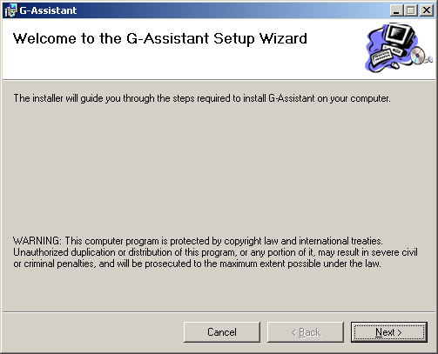

### Вибір місця встановлення ПЗ

Ввести необхідний шлях встановлення ПЗ можна у полі вводу "Folder" або вибрати його у інтерактивному режимі натиснувши кнопку "Browse" у вікні яку показано нижче.

Щоб перейти до наступного кроку встановнення ПЗ необхідно натиснути на кнопку "Next".

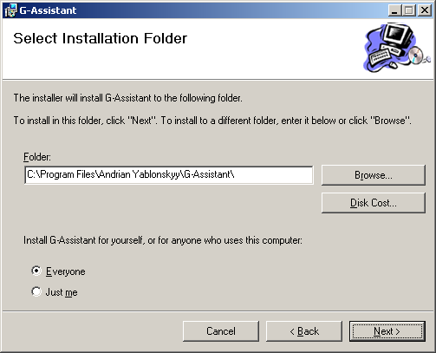

### Підтвердження наміру встановлення ПЗ.

Підтвердження наміру здійснюється шляхом натискання на кнопку "Next".

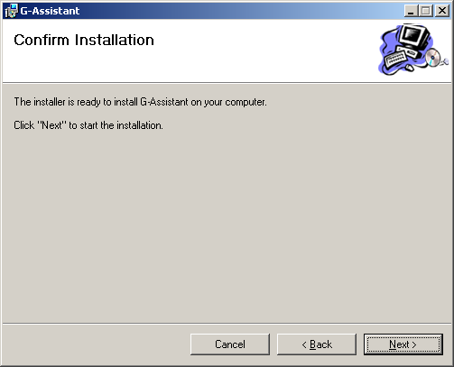

### Встановлення ПЗ на комп'ютер користувача

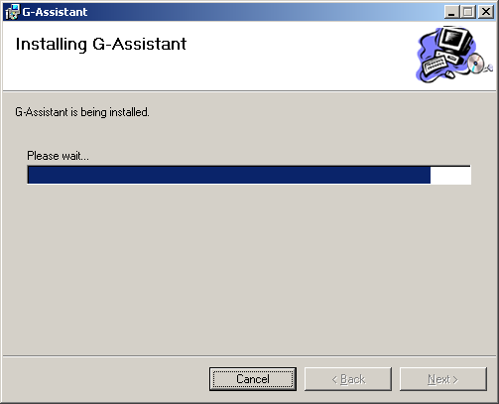

### Завершення встановлення

Якщо все пройшло успішно та ПЗ встановлено правильно з'явиться наступне вікно з повідомленням про успішне завершення процедури встановлення ПЗ.

Щоб закінчити встановлення та закрити майстер встановлення необхідно натиснути кнопку "Close".

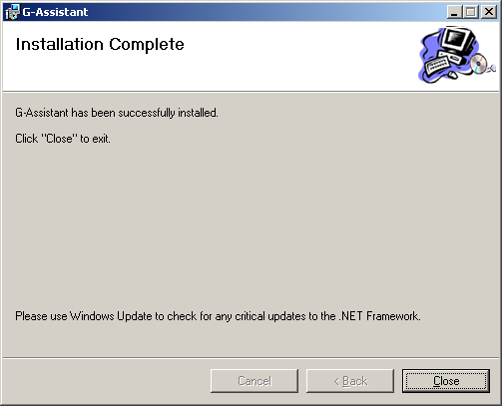

## Видалення ПЗ

Видалити ПЗ можна з меню " Пуск -> Програми -> G-Assistant -> Remove G Assistant" або через "Панель керування -> Встановлення та видалення програм".

# Перший запуск

Після встановлення ПЗ на робочому столі користувача з'явиться піктограма для запуску ПЗ. Також запустити ПЗ можна через меню "Пуск -> Програми -> G-Assistant -> G Assistant".

При першому запуску даного ПЗ користувач побачить наступне повідомлення.

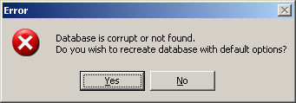

Це повідомлення з'являється тоді коли ПЗ не має доступу до своєї бази даних. При першому запуску база відсутня і її необхідно створити натиснувши кнопку "Yes". У цьому випадку файл бази даних буде створено заново. База буде містити тільки початкові налаштування по замовчуванню.

**ЗАСТЕРЕЖЕННЯ!** Якщо ви бачите таке повідомлення не під час першого запуску ПЗ то натиснувши кнопку "Yes" ви втратите всі записи із існуючої бази даних.

Після того як базу даних буде успішно створено ви побачите застереження про необхідність реєстрації вашої копії ПЗ.

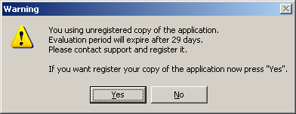

Якщо ви маєте намір негайно зареєструвати ПЗ тоді потрібно натиснути на кнопку " Yes". Наступні дії описані у розділі "**Реєстрація**". Натиснувши на кнопку "No" Ви перейдете до вікна вводу імені користувача та його паролю. Це вінко буде зявлятися щоразу під час запуску ПЗ.

**УВАГА!** Ім'я користувача по замовчуванню "admin" та пароль "administrator".

# Реєстрація

## Пробний період

У випадку якщо Ви використовуєте незареєстровану копію ПЗ щоразу перед запуском ПЗ Ви будете бачити запрошення до реєстрації з вказанням скільки днів залишилось до кінці пробного періоду. Після завершення пробного періоду Ви побачине наступне вікно.

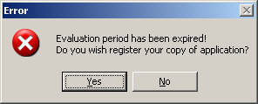

У цьому випадку поступ до ПЗ буде заблоковано. До моменту реєстрації програми. Натиснувши "ЄС" Ви перейдете до вікна реєстрації. Натиснувши "НО" роботу ПЗ буде завершено.

## Вікно реєстрації

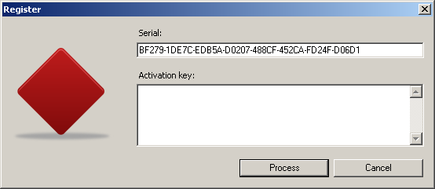

Для успішної реєстрації Вашої копії ПЗ необхідно зв'язатися з автором даного ПЗ, повідомити йому серійний номер вашої копії ПЗ (поле "**Serial**"), Ваше ім'я, адресу, номер телефону та адресу електронної пошти. У відповідь вам буде надано ключ для активації Вашої копії ПЗ. Ключ необхідно скопіювати у поле "**Activation key**" та натиснути кнопку "**Process**" для активації.

# Робота з ПЗ "G-Assistant"

## Авторизація

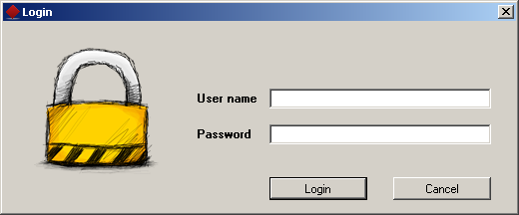

Кожного разу після запуску ПЗ буде показано вікно авторизації ц якому необхідно ввести інформацію про користувача який буде працювати з ПЗ. І'мя користувача необхідно ввести в поле "**User name**" а пароль у поле "**Password**". Якщо ім'я та пароль правильні то відкриється головне вікно програми. У іншому випадку з'являється повідомлення про невдалу спробу входу як показано нижче.

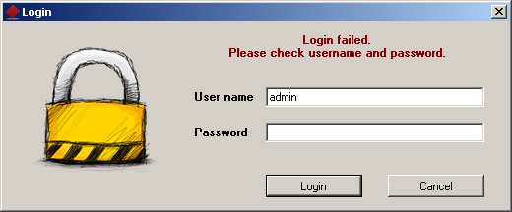

Після трьох невдалих спроб роботу ПЗ буде завершено.

## Головне вінко

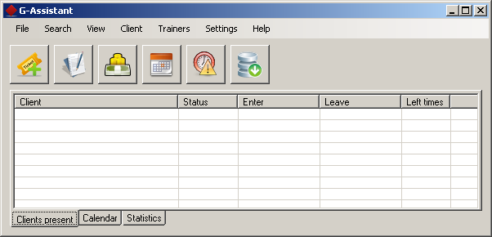

## Меню

## Кнопки швидкого доступу

## Робоча область

# Налаштування програми

Доступ до налаштувань програми здійснюється через меню "**Settings**" пункт "**Options**".

## Загальні налаштування

На вкладці "Global" вікна налаштувань знаходяться загальні опції, їх дія поширюється на все ПЗ.

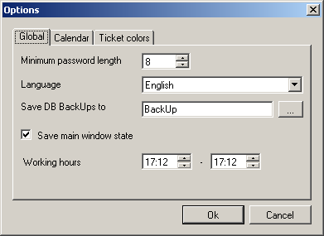

### Minimum password length

Ця опція задає мінімальну необхідну довжину для паролів.

### Language

Відповідає за вибір мови користувацького інтерфейсу. На даний момент підтримується тільки англійська мова.

### Save DB BackUps to

Встановлює шлях для збереження резервних копій бази даних.

### Save main window state

Якщо ця опція вибрана то при виході з ПЗ буде зберігатися розмір головного вікна програми.

### Working hours

Встановлює початок та кінець робочого дня.

## Налаштування календаря

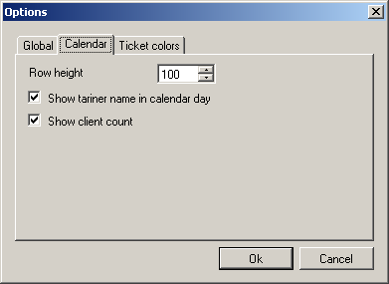

### Row height

Визначає висоту стрічки у календарі.

### Show trainer name

Відповідає за показ імені тренера який повинен працювати в цей день.

### Show count of clients

Показ запланованої кількості клієнтів на певний день.

## Налаштування робочого списку клієнтів

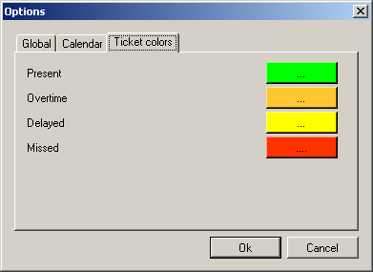

### Present

Задає колір рядка для клієнта який присутній на даний момент. (Увійшов)

### Overtime

Задає колір рядка для клієнта який присутній на даний момент (Увійшов) та який перевищив час перебування у закладі.

### Delayed

Задає колір рядка для клієнта який мав би бути присутнім за розкладом відвідувань але на даний момент відсутній (запізнюється).

### Missed

Задає колір рядка для клієнта пропустив заняття (Не з'явився у запланований за розкладом відвідувань час та не з'явився до запланованого кінця заняття).

# Групи користувачів

Ця опція ПЗ дозволяє розмежувати доступ певних груп користувачів до певних опцій ПЗ. Це вікно налаштувань доступно із меню "**Settings => User roles** ".

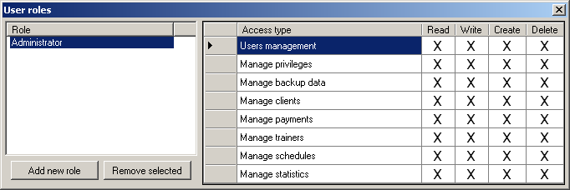

* Read – дозволити читання та перегляд даних.
* Write – дозволити зміну даних.
* Create – дозволити створення нових записів.
* Delete – дозволити видалення записів.

### Users management

Можливість здійснювати маніпуляції з користувачами системи.

### Manage privileges

Можливість здійснювати маніпуляції з групами користувачів системи.

### Manage backup date

Створення резервних копій бази даних та можливість повернення до резервної точки.

### Manage clients

Операції з клієнтами.

### Manage payments

Операції з проплатами від клієнтів.

### Manage trainers

Управляння персоналом (тренери).

### Manage schedules

Управління послугами що надаються закладом.

### Manage statistics

Управління статистичною інформацією.

## Додавання нової групи

Натиснути на кнопку "Add new role", ввести назву нової групи у списку груп замість "New role", сканфігурувати права для нової групи.

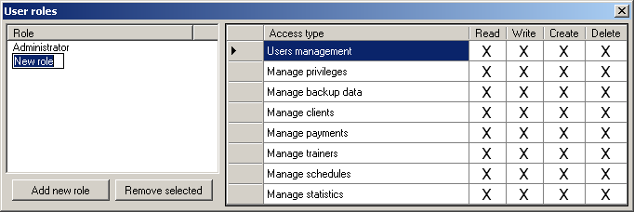

## Видалення групи

Вибрати групу користувачів яку потрібно видалити, натиснути на кнопку "Remove selected".

**УВАГА!** *Користувачі які були прив'язані до цієї групи більше не зможуть увійти у систему.*

# Користувачі

Ця опція дозволяє налаштувати користувачів які мають право доступу до системи. Це вікно налаштувань доступно із меню "**Settings => Users and passwords**".

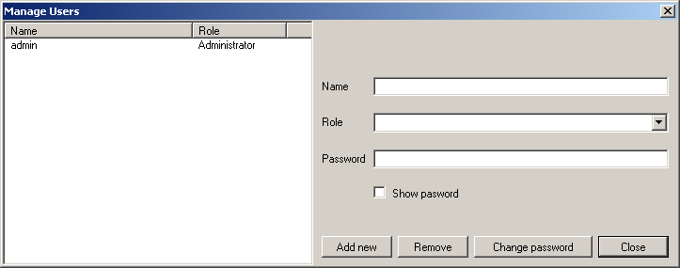

## Елементи керування

### Список користувачів

У списку відображаються всі користувачі які були додані.

### Поле Name

Ім'я користувача

### Список вибору Role

Встановлює за приналежність вибраного користувача до вибраної в ньому групи користувачів при створенні.

***УВАГА!*** *Змінити групу для існуючого користувача неможливо.*

### Поле Password

Дозволяє задати пароль для обраного користувача при створенні нового користувача або змінити пароль для існуючого користувача.

### Опція Show password

Ця опція перемикає режим поля з паролем. Якщо вибрана то пароль буде показуватись як звичайний текст.

### Кнопка Add new

Додає нового користувача у систему з вибраним іменем, групою та паролем.

### Кнопка Remove

Видалає вибраного у списку користувача із системи.

### Кнопка Change password

Ця кнопка дозволяє змінити пароль для вибраного у списку користувача.

### Кнопка Close

Закриває поточне вікно.

## Додавання нового користувача

Щоб додати нового користувача ПЗ необхідно:

* Задати ім'я для користувача з яким від буде входити в систему у полі "**Name"**.
* Вибрати групу до якої буде належати користувач із випадаючого списку "**Role"**.
* Задати пароль для користувача у полі "**Password"**.
* Натиснути на кнопку "**Add new"**.

## Видалення користувача

Для того щоб видалити існуючого користувача необхідно вибрати його із списку користувачів та натиснути кнопку "**Remove**".

## Зміна паролю для користувача

Для того щоб змынити пароль для ыснуючого користувача необхідно вибрати його імя у списку користувачів, ввести новий пароль у поле "**Password**" та натиснути на кнопку "Change password".

# Тренери

Налаштування списку тренерів та графіку їх роботи.

## Налаштування робочого списку тренерів

Це вікно налаштувань доступно із меню "**Trainers => Manage trainers**".

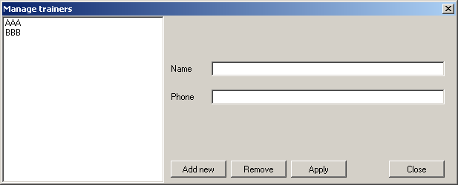

### Список тренерів

У цьому списку вдображаються всі тренери які були зареєстровані у системі.

### Поле Name

Задає ім'я тренера.

### Поле Phone

Задає номер телефону.

### Кнопка Add new

Додає тренера із вибраним іменем та телефоном.

### Кнопка Remove

Видаляє вибраного у сприску тренера.

### Кнопка Apply

Зберігає зміну ітені та номера телефону для вибраного із списку тренера.

### Кнопка Close

Закриває поточне вікно.

## Додавання тренера

Щоб додати нового тренера до списку існуючих необхідно заповнити поле "**Name**", та натиснути кнопку "**Add new**". Заповнення поля "**Phone**" не є обов'язковим.

## Видалення існуючого тренера

Для того щоб видалити існуючого тренера необхідно вибрати його ім'я із списку та натиснути на кнопку "**Remove**".

## Зміна даних про тренера

Для того щоб зберегти змінену інформацію про тренера необхідно натиснути на кнопку "**Apply**".

## Розклад роботи

Дозволяє сконфігурувати робочий календар для тренерів. Це вікно налаштувань доступно із меню "**Trainers => Schedule**".

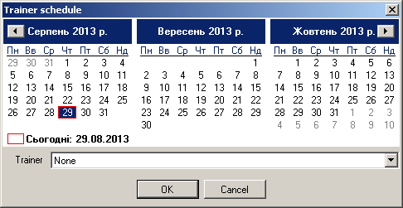

## Опції вікна

### Календар

### Список Trainer

### Кнопка OK

### Кнопка Cancel

## Конфігурування робочого календаря

# Послуги

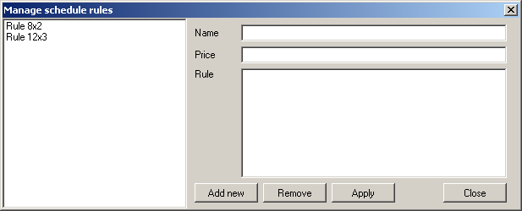

# Клієнти

## Управління записами

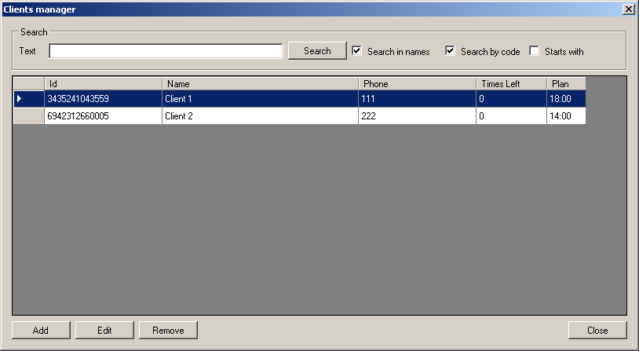

## Додавання та редагування інформації про клієнта

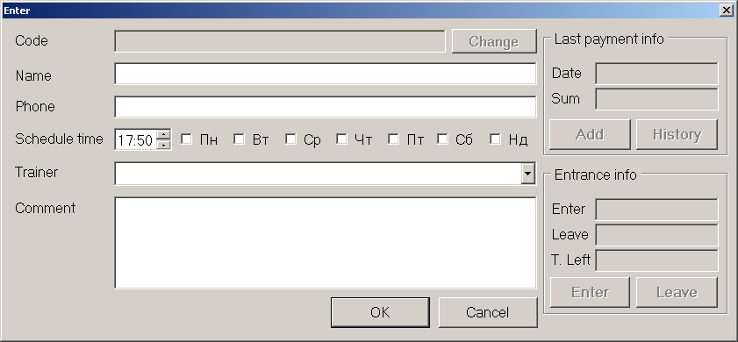

## Видалення клієнтського запису

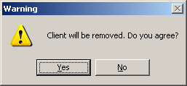

## Швидкий пошук клієнта за номером

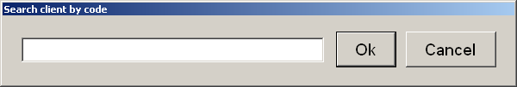

# Платежі

## Додавання плапежу від клієтна

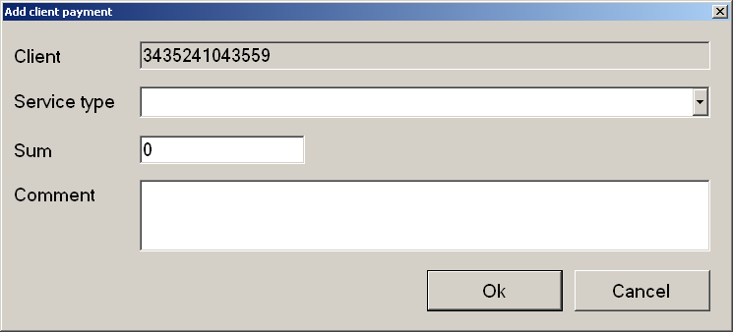

## Перегляд історії всіх платежів

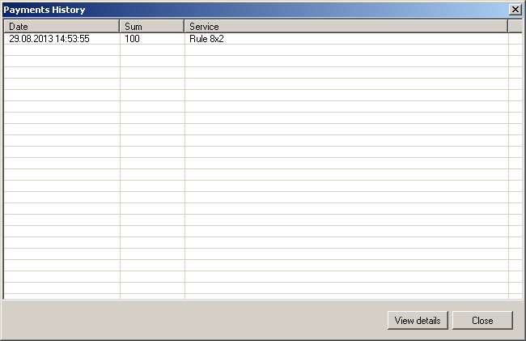

## Перегляд історії плаьежів від клієнта

## Перегляд детальної інформації про платіж

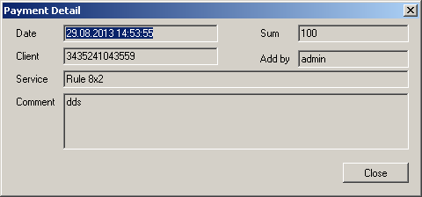

# Друк штрихкодів

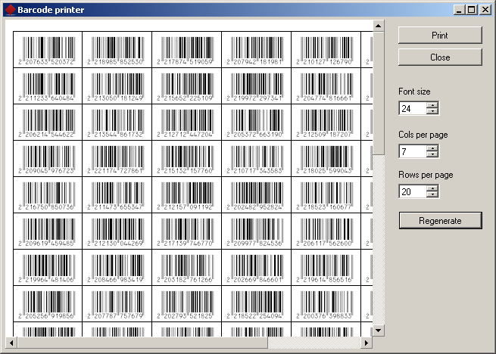

# Резервне копіювання

# Реєстраційна інформація

# Повідомлення про помилки

## Критична помилка

